PROCESSO DE SELEÇÃO POR TEMPO DETERMINADO PARA CONTRATAÇÃO DE TRABALHADORES NO CRESS GOIÁS – EDITAL PUBLICADO NA FOLHA 17 DO DIÁRIO OFICIAL DO ESTADO DE GOIÁS EM 03/09/2015.

RESULTADO DE CLASSIFICAÇÃO PRIMEIRA ETAPA E DISTRIBUIÇÃO DE DATAS PARA SEGUNDA ETAPA

Cargo: Coordenador Executivo (privativo para Assistente Social)

CANDIDATO/A | DATA PROVA ESCRITA | HORÁRIO/LOCAL
Bianca Kuhn Barbosa de Carvalho | 30/09/2015  4ª feira | 14h às 16h30m. – Sede do CRESS Goiás
Debora Moura Tavares | 30/09/2015  4ª feira | 14h às 16h30m. – Sede do CRESS Goiás
Elivelton dos Passos Cunha | 30/09/2015  4ª feira | 14h às 16h30m. – Sede do CRESS Goiás
Gabriela Batista dos Santos | 30/09/2015  4ª feira | 14h às 16h30m. – Sede do CRESS Goiás
Gleydiane Tyrone Rodovalho | 30/09/2015  4ª feira | 14h às 16h30m. – Sede do CRESS Goiás
Maria Francisca da Silva | 30/09/2015  4ª feira | 14h às 16h30m. – Sede do CRESS Goiás
Mariana Jaime Consorte Loyola | 30/09/2015  4ª feira | 14h às 16h30m. – Sede do CRESS Goiás
Mariana Paulino Dourado | 30/09/2015  4ª feira | 14h às 16h30m. – Sede do CRESS Goiás
Marisa Santos | 30/09/2015  4ª feira | 14h às 16h30m. – Sede do CRESS Goiás
Soelma Cândida Pereira | 30/09/2015  4ª feira | 14h às 16h30m. – Sede do CRESS Goiás
OBS: Trazer caneta preta ou azul para realização da prova escrita

Cargo: Auxiliar Administrativo
CANDIDATO/A | DATA ENTREVISTA | HORÁRIO/LOCAL
Carolina Martins Santana | 23/09/2015 – 4ª feira | 14h40m. – Sede CRESS Goiás
Laís Leite Gonçalves | 23/09/2015 – 4ª feira | 15h. - Sede CRESS Goiás
Loide Silva de Paula | 23/09/2015 – 4ª feira | 15h20m. – Sede CRESS Goiás
Maria do Socorro Alves Viana | 23/09/2015 – 4ª feira | 15h40m. – Sede CRESS Goiás
Nylia Pereira Gomes | 23/09/2015 – 4ª feira | 16h – Sede CRESS Goiás
Patrycia Cardial Pessoa | 23/09/2015 – 4ª feira | 16h20m. – Sede CRESS Goiás
Renata Dias de Sousa | 24/09/2015 – 4ª feira | 16h40m. – Sede CRESS Goiás
Kamilla de Oliveira Santos | 23/09/2015 – 4ª feira | 17h - Sede CRESS Goiás

OBS: No dia da entrevista os/as candidatos/as classificados/as deverão trazer os documentos que comprovem o curriculum vitae. (Original e cópia).

Cargo: Auxiliar de Serviços Gerais
CANDIDATO/A | DATA ENTREVISTA | HORÁRIO/LOCAL
Elizelta Costa Silva | 23/09/2015 – 4ª feira | 14h – Sede CRESS Goiás
Ericimar Alves Martins Silva | 23/09/2015 – 4ª feira | 14h20m. – Sede CRESS Goiás

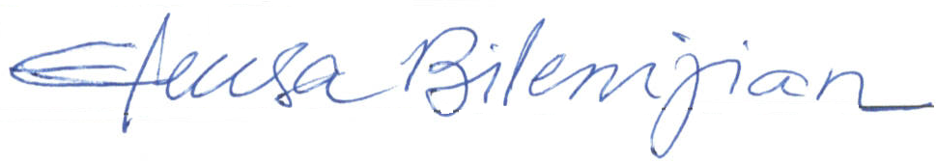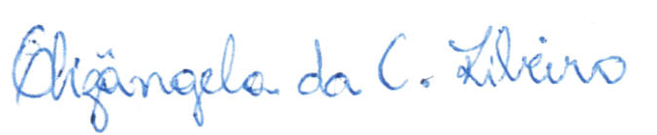
Drª Eleusa Bilenjian Ribeiro Ms.Elizângela da C. Ribeiro

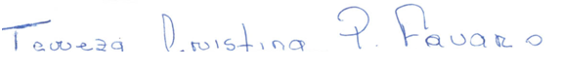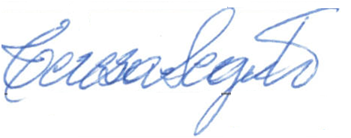
Drª Tereza Cristina Pires Favaro Ms. Teresa Seguti

Banca Examinadora do Processo de Seleção Simplificada por Tempo Determinado para Contratação de Trabalhadores no CRESS Goiás

22 de setembro/2015.

